*Chủ đề* **BÀI TẬP CHỌN LỌC VỀ ĐƯỜNG PHÂN GIÁC CỦA TAM GIÁC HÌNH7**

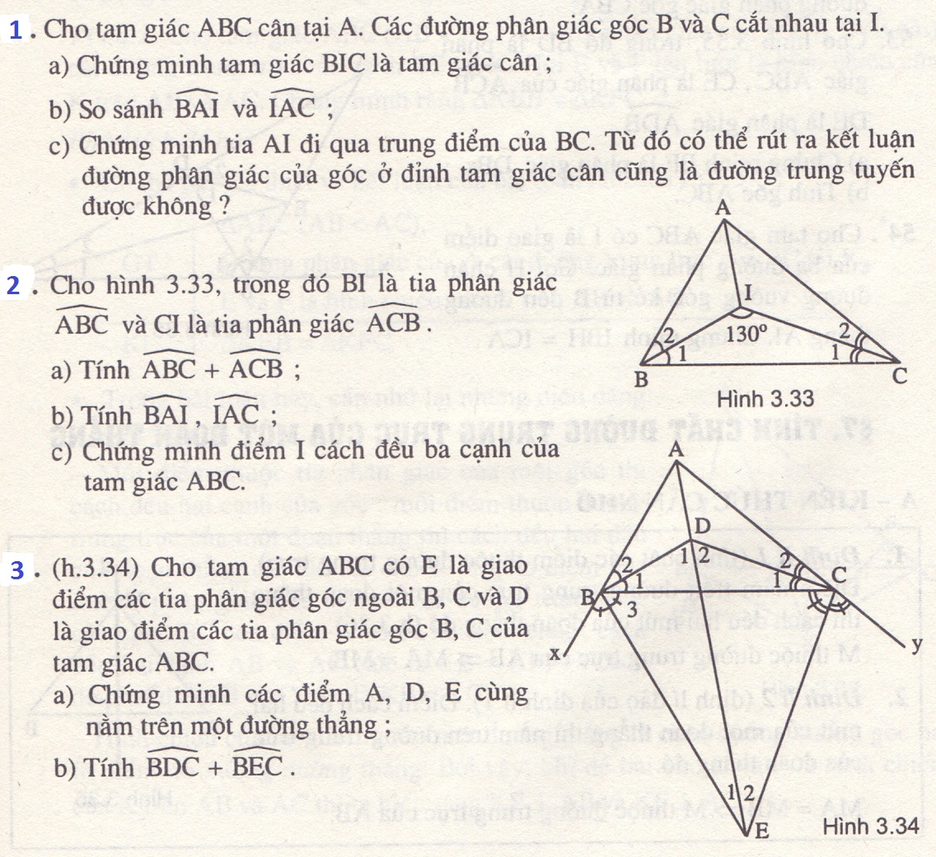

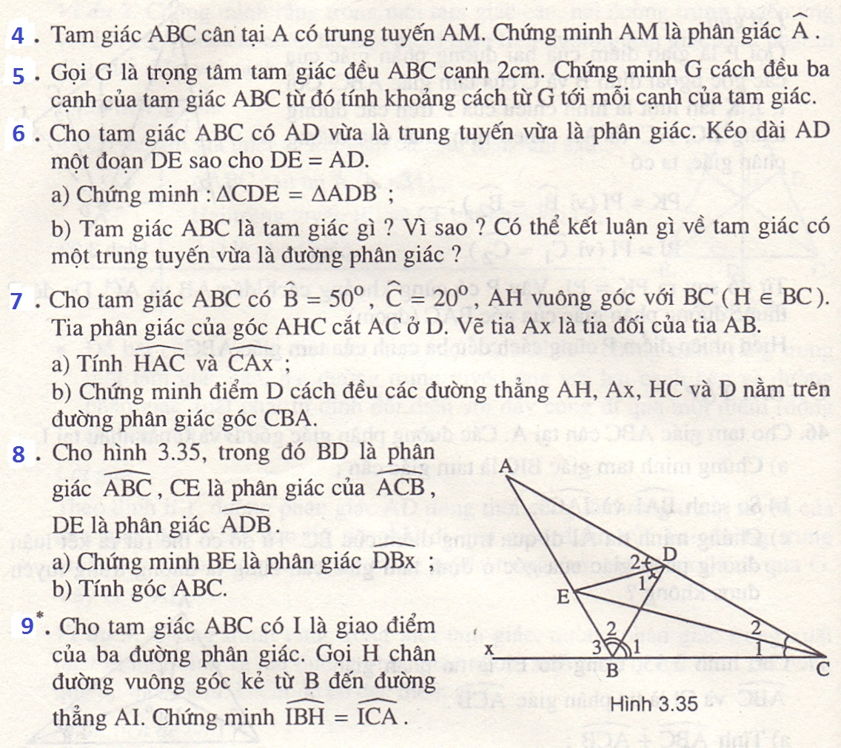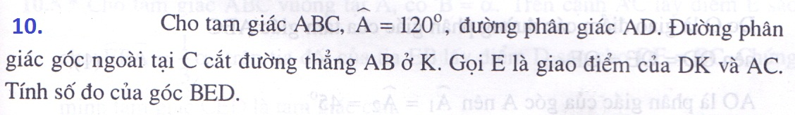

***Chúc các em thành công !***